Министерство образования Республики Беларусь
Учреждение образования
“БЕЛОРУССКИЙ ГОСУДАРСТВЕННЫЙ УНИВЕРСИТЕТ ИНФОРМАТИКИ И РАДИОЭЛЕКТРОНИКИ”
Факультет информационных технологий и управления
Кафедра интеллектуальных информационных технологий

Отчет по лабораторной работе №1

по курсу “Естественно-языковой интерфейс интеллектуальных систем”

Выполнили:  студенты гр. 221702 | Чаюк Т.А.  Набешко Д.С.
Проверил: | Крапивин Ю. Б.
Вариант 23

Минск
2025

Цель работы:
Целью лабораторной работы является освоение принципов построения информационно-поисковых систем (ИПС), реализации модуля индексирования документов, вероятностной стратегии поиска, а также изучение методов оценки качества работы поисковых систем с использованием стандартных метрик.
Структура разработанной системы
Разработанная информационно-поисковая система имеет модульную архитектуру и состоит из следующих компонентов:
Основные модули системы:
- Document — класс, представляющий документ и обеспечивающий его индексацию;
- File Loader — модуль загрузки текстовых документов из выбранной папки;
- Search — модуль формирования поискового образа запроса и выполнения поиска;
- SearchResult — класс, представляющий результат поиска;
- Metrics — модуль вычисления метрик качества поиска (Precision, Recall, F1);
- Test Module — модуль тестирования системы;
- GUI — графический пользовательский интерфейс для взаимодействия с системой.
Общая схема работы системы:
- Загрузка текстовых документов из локальной папки;
- Автоматическое индексирование документов;
- Ввод пользователем естественно-языкового запроса;
- Поиск релевантных документов;
- Отображение результатов поиска;
- Оценка качества работы системы.
Структура базы данных системы
В данной лабораторной работе используется внутренняя структура данных в оперативной памяти без применения внешней СУБД.
Хранимые данные:
- идентификатор документа (documentID);
- имя файла (title);
- текст документа;
- словарь терминов документа;
- веса терминов, вычисленные по формуле TF-IDF.
Логическая структура данных:
- Коллекция документов: List[Document];
- Словарь терминов: Dictionary[str, int];
- Вектор документа: Dictionary[int, double].
Такой подход упрощает реализацию и подходит для локальной вычислительной сети.

Основные алгоритмы реализации компонентов системы
Индексирование документов
Для каждого документа выполняются следующие этапы:
- Токенизация текста;
- Приведение слов к нижнему регистру;
- Подсчёт частоты терминов;
- Вычисление инверсной частоты термина по формуле:
$$IDF_i = log(N / P_i)$$
- Вычисление веса термина в документе:
$$A\{ij\} = Q\{ij\} · IDF\{i\}$$
Формирование поискового образа запроса
Поисковый запрос представляется в виде бинарного вектора:
- 1 — если термин присутствует в запросе;
- 0 — в противном случае.

Поиск и ранжирование документов
Поиск осуществляется на основе векторной модели.
Мера релевантности документа вычисляется как косинусное сходство между вектором документа и вектором запроса:
$$sim(D, Q) = \frac{(D, Q)}{(||D|| · ||Q||)}$$
Документы сортируются по убыванию значения релевантности.

Информация о тестовой коллекции документов
Для тестирования системы использовалась коллекция из 10 текстовых документов на английском языке, тематика которых связана с:
- искусственным интеллектом;
- программированием;
- анализом данных;
- компьютерными сетями;
- информационным поиском.
Документы имеют формат .txt и загружаются из локальной папки.

Результаты тестирования системы
Тестирование проводилось с использованием заранее заданного множества релевантных документов для каждого запроса.
Пример тестовых запросов:
- artificial intelligence
- data science
- python programming
- computer networks
Для каждого запроса были вычислены метрики качества поиска.

Метрики оценки качества поиска
Используемые метрики:
Precision (точность)
Показывает долю релевантных документов среди найденных.
$$Precision = \frac{|Relevant ∩ Retrieved| }{|Retrieved|}$$
Recall (полнота)
Показывает долю найденных документов среди всех релевантных.
$$Recall = \frac{|Relevant ∩ Retrieved|}{|Relevant|}$$
F1-score
Гармоническое среднее Precision и Recall.
$$F1 = \frac{2 · (Precision · Recall) }{(Precision + Recall) }$$

Графическое представление
Для каждого запроса были построены столбчатые диаграммы метрик Precision, Recall и F1, что позволило наглядно оценить качество работы системы.
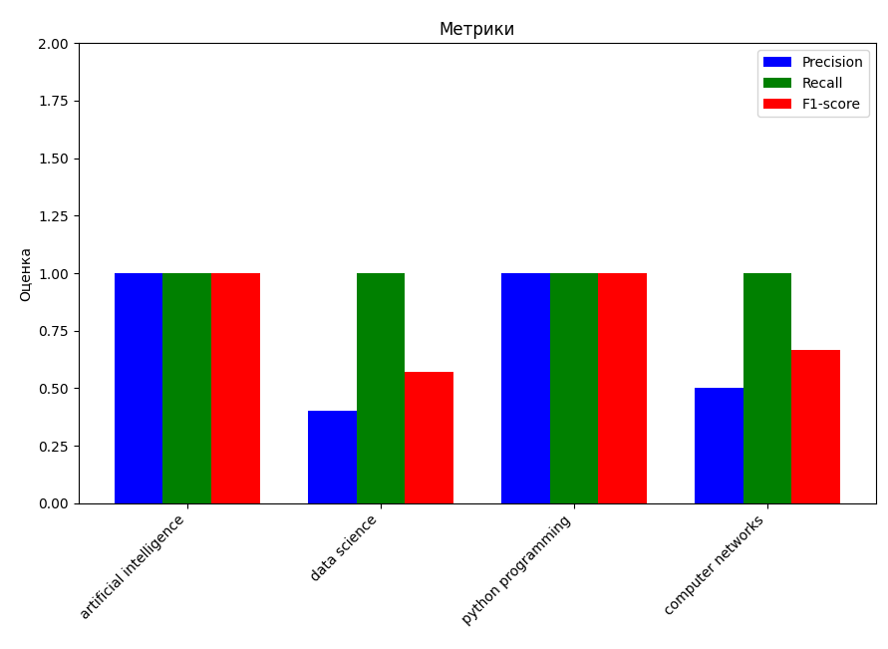
Рис. 1 Столбчатые диаграммы метрик Precision, Recall и F1

Анализ результатов и предложения по улучшению
В ходе тестирования было выявлено:
- возможные ложные срабатывания при наличии общих терминов;
- пропуск релевантных документов при использовании синонимов;
- зависимость качества поиска от длины и точности формулировки запроса.
Возможные улучшения:
- добавление списка стоп-слов;
- лемматизация и морфологический анализ;
- учёт синонимов;
- использование порога релевантности;
- применение семантических моделей поиска.

Используемые библиотеки и компоненты
В работе использованы следующие библиотеки:
- Python стандартная библиотека — работа с файлами и структурами данных;
- Tkinter — реализация графического интерфейса пользователя;
- Matplotlib — построение графиков метрик;
- Math / Collections — вспомогательные вычисления.
Использование данных библиотек позволило сократить время разработки и повысить наглядность результатов.

Заключение
В результате выполнения лабораторной работы была разработана информационно-поисковая система с вероятностной стратегией поиска, реализован модуль индексирования документов и проведена оценка качества работы системы. Полученные результаты соответствуют теоретическим ожиданиям и демонстрируют характерные особенности векторных моделей поиска.

